**PLAN DE CLASE/NOTA TÉCNICA**

**NIVEL: PRIMARIA**

**JUEVES 22 JUNIO**

**1.- NOMBRE DEL PROFESOR: ANA LILIA HERNÁNDEZ SÁNCHEZ GRADO: 5TO GRUPO: “A”**

**2.- ASIGNATURA: VIDA SALUDABLE**

**3.- TRIMESTRE: 3°**

**4.- SEMANA: Semana del 19 al 23 de junio de 2023**

**5.- TIEMPO: 20 MINUTOS**

**6.- TEMA: ¿QUÉ ES LA CADENA ALIMENTICIA?**

**7.- PROPÓSITOS: Reconocer el concepto de cadena alimenticia y su importancia en el entorno**

**8.- COMPETENCIA: Estudio**

**9.- APRENDIZAJE ESPERADO: Reconoce la importancia de la cadena alimenticia en el entorno.**

**10.- CONTENIDOS: ¿Qué es la cadena alimenticia?**

**11.- RECURSOS:** Nota técnica con imágenes y explicación

**12.- MATERIALES:** Cuaderno, dispositivo electrónico, plataforma

**13.- IMPLEMENTACIÓN DE ACCIONES DEL P.E.M.C****:** Identifica la importancia de cuidarnos y ayudarnos entre todos ante diversas adversidades

**14.- INICIO:**

Comenzaremos preguntándoles ¿qué es una cadena alimenticia?

* **Actividad rompe hielo: Lluvia de ideas sobre la cadena alimenticia**
* **Preguntas introductorias: ¿Cómo se comienza la cadena alimenticia?**

**16.- DESARROLLO**

**LA CADENA ALIMENTICIA**

Una cadena alimentaria es una secuencia lineal de organismos a través de la cual la energía y los nutrientes se transfieren a medida que un organismo se come a otro.

En la cadena alimenticia participan 3 grupos diferentes:

*Los productores

*Los consumidores

*Los descomponedores

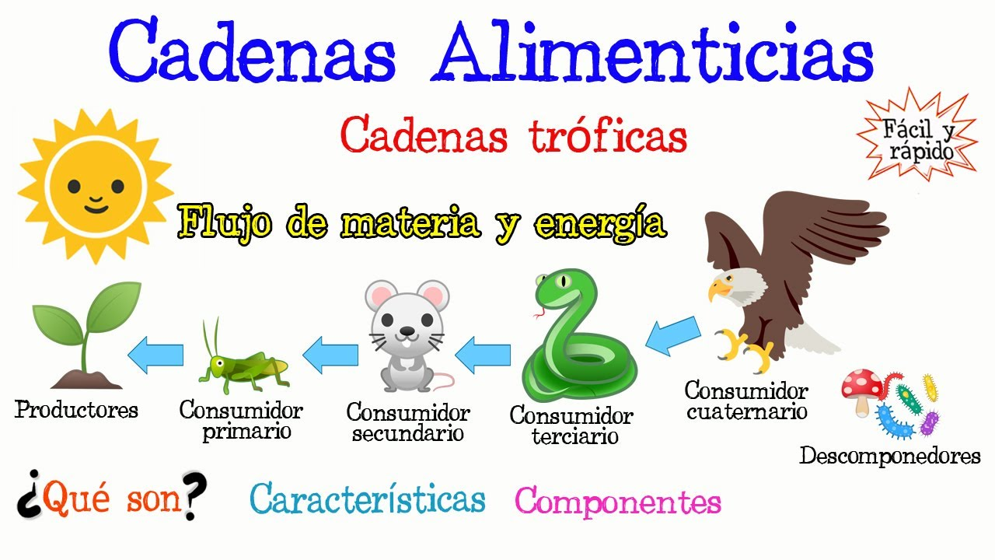

*Los consumidores somos todos los seres vivos de nuestro planeta: animales, plantas y personas.

*Los productores son aquellos que convierten la energía del Sol en enlaces de carbono orgánico como son los azúcares (moléculas). Los principales productores son las plantas, las algas y las cianobacterias (algas de color verde azul), a las que se les llama también autótrofas.

*Son los organismos que se alimentan de restos orgánicos transformándolos en inorgánicos. Los descomponedores más conocidos y destacados son los hongos y las bacterias, pero en este grupo entran las babosas, lombrices y algunos insectos.

**16.- CIERRE:**

**Actividad y Tipo de organización: Individual ( X ) Equipo ( ) Grupal ( )**

**\*Realiza el apunte sobre la cadena alimenticia**

**17.- EVALUACIÓN: Autoevaluación ( ) Coevaluación ( ) Heteroevaluación ( X )**

Se evaluará la participación durante la clase, así como, la actividad del cuaderno con el objetivo identificar si existen dudas sobre el tema visto.

* **ACTITUDINAL:** Cumple con su asistencia y participación
* **CONCEPTUAL:** Completa sus actividades en tiempo y forma
* **PROCEDIMENTAL:** Reconoce de manera clara el significado de la cadena alimenticia

**18.- TAREA:**

**\*Sin tarea**

**PLAN DE CLASE/NOTA TÉCNICA**

**NIVEL: PRIMARIA**

**JUEVES 22 JUNIO**

**1.- NOMBRE DEL PROFESOR: Ana Lilia Hernández Sánchez GRADO: 3° GRUPO: “A”**

**2.- ASIGNATURA: MATEMÁTICAS**

**3.- TRIMESTRE: 3°**

**4.- SEMANA: Semana del 19 al 23 de junio 2023**

**5.- TIEMPO: 50 minutos**

**6.- TEMA: SUMAS Y RESTAS DE FRACCIONES**

**7.- PROPÓSITOS: Resolver problemas de fracciones con igual denominador**

**8.- COMPETENCIA:** **Número, álgebra y variación**

**9.- APRENDIZAJE ESPERADO: Calcula mentalmente multiplicaciones de números de una cifra por números de una cifra y por múltiplos de 10.**

**10.- CONTENIDOS: Sumas y restas de fracciones**

**11.- RECURSOS:** Nota técnica con imágenes y explicación

**12.- MATERIALES:**  libro, lápices y colores, plataforma

**13.- IMPLEMENTACIÓN DE ACCIONES DEL P.E.M.C.** Llegar a un 90% de aprovechamiento en las matemáticas, cálculo mental, lectura, comprensión

**14.- INICIO:**

Comenzaremos recordando las fracciones y sus partes

* **Actividad rompe hielo: Lluvia de ideas fracciones**
* **Preguntas introductorias: ¿Cómo resolvemos sumas y restas de fracciones?**

**15.- DESARROLLO:**

**SUMAS Y RESTAS DE FRACCIONES**

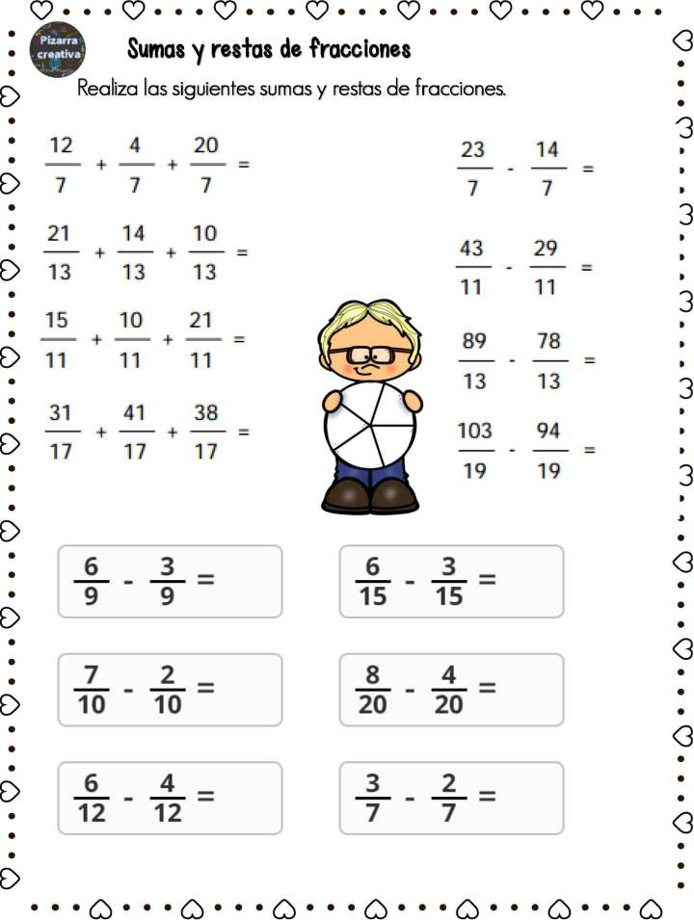

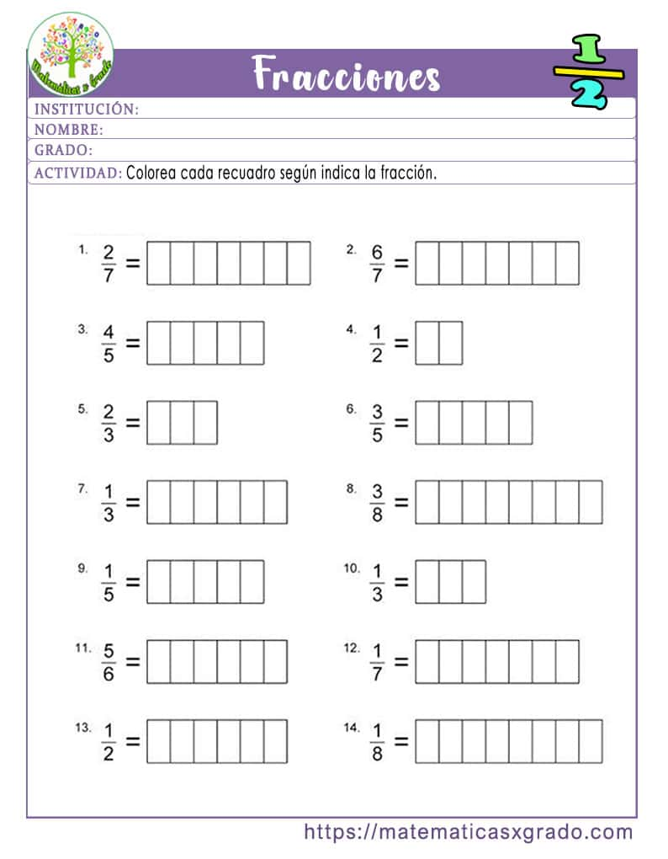

**16.- CIERRE:**

**Actividad y Tipo de organización: Individual ( X ) Equipo ( ) Grupal ( )**

**\*Después de recordar las partes de la fracción, resolverán las sumas y restas presentadas en el pizarrón y la actividad de coloreado de fracciones.**

**17.- EVALUACIÓN: Autoevaluación ( ) Coevaluación ( X ) Heteroevaluación ( )**

Se evaluará la actividad realizada en cuaderno, así como la participación durante la clase con el objetivo identificar si existen dudas sobre el tema.

* **ACTITUDINAL:** Cumple con su asistencia y participación
* **CONCEPTUAL:** Completa sus actividades en tiempo y forma
* **PROCEDIMENTAL:** Resuelve de manera correcta sumas y restas de fracciones

**18.- TAREA:**

**\*Sin tarea**

**PLAN DE CLASE/NOTA TÉCNICA**

**NIVEL: PRIMARIA**

**JUEVES 22 JUNIO**

**1.- NOMBRE DEL PROFESOR: Ana Lilia Hernández Sánchez GRADO: 3° GRUPO: “A”**

**2.- ASIGNATURA: ESPAÑOL**

**3.- TRIMESTRE: 3°**

**4.- SEMANA: Semana del 19 al 23 de junio de 2023**

**5.- TIEMPO: 50 minutos**

**6.- TEMA: EL FOLLETO**

**7.- PROPÓSITOS: Comprender la diferencia que existe entre un díptico y un tríptico**

**8.-COMPETENCIA: Literatura**

**9.- APRENDIZAJE ESPERADO: Comprende la diferencia entre un díptico y un tríptico**

**10.-CONTENIDOS: Variedades del español en México**

**11.- RECURSOS:** Nota técnica con imágenes y explicación

**12.- MATERIALES:** cuaderno, libro, lápices y colores, plataforma

**13.- IMPLEMENTACIÓN DE ACCIONES DEL P.E.M.C.** Lograr que el 90% de los alumnos adquieran habilidades de comprensión, retención y fluidez de la lectura al término del trimestre

**14.- INICIO:**

Comenzaremos recordando sobre el tema de Formación cívica y ética, “la diversidad de culturas”

* **Actividad rompe hielo: Lluvia de ideas sobre la diversidad lingüística**
* **Preguntas introductorias: ¿Qué palabras conocen en otras lenguas?**

**15.- DESARROLLO:**

**EL FOLLETO**

**16.- CIERRE:**

**Actividad y Tipo de organización: Individual ( ) Equipo ( X ) Grupal ( )**

**\*Contesta páginas de la 198 a la 203 libro ESPAÑOL SEP**

**17.- EVALUACIÓN: Autoevaluación ( ) Coevaluación ( ) Heteroevaluación ( X )**

Se evaluará la actividad en libro, así como, la participación durante la clase con el objetivo identificar si existen dudas con respecto al tema.

* **ACTITUDINAL:** Cumple con su asistencia y participación
* **CONCEPTUAL:** Completa sus actividades en tiempo y forma
* **PROCEDIMENTAL:** Maneja de manera clara el concepto de folleto, tríptico y díptico

**18.- TAREA:**

**\*Sin tarea**